Bílá nemoc(Karel Čapek)
I. část
- Téma: Smrtelná nemoc, psychický nátlak, pandemie, medicína, diktatura, válka, fašismus
- Časoprostor: neurčený, před 2. sv (1923)
- Kompozice: chronologicky, (úryvek z X replik)
- Literární druh a žánr protinacistické drama, tragédie
II. část
- Galén: zástupce lidství, svobody, rozumu, míru, mluví opatrně, váží každé slovo, vynalezl lék, naivní, přezdívka dětina, i přes to že složil přísahu že bude lěčit všechny tak si vybíra
- Maršál: touží po moci, je rozkazovačný, neústupný, velitel vojsk, diktátor, bezcitný
- ze začátku se s nim snaži přátelsky domluvit pak mu vyhrožuje nakonec na jeho nabídku přistoupí (jeho dcera za něj?)
- dvorní rada Sigelius: prospěchář, těží z Galénova úspěchu, který vydává za vlastní
- baron Krüg: voják tělem i duší, neunese nemoc a raději se zastřelí
- Syn: pro válku, najivní, zastánce mladých lidí, zníčí lék pro Maršála a rozburcuje daf
- Typy promluv: dialog Maršála a doktora Galéna
- Vyprávěcí způsob: střídání přímých řečí 2 postav
+ scénické poznámky: Sahá po zvonku.; pouští zvonek
- Dominantní slohový postup: vyprávěcí
III. část
- jazykové prostředky a jejich funkce ve výňatku
- apoziopeze kterými lze lidi přinutit...
- řečnická otázka Člověče, jste blázen – nebo takový hrdina?
- tropy a figury a jejich funkce ve výňatku
- metafora na mé cestě
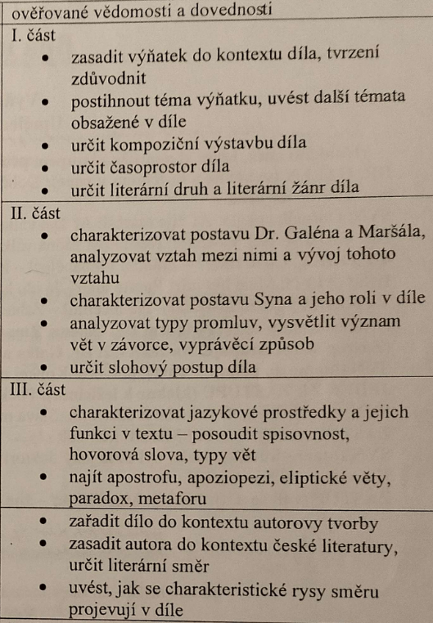
1. polovina 20. století - meziválečná doba demokratický proud
- Hra byla uvedena r. 1937 – krátce před Čapkovou smrtí.
- Rysy – varování před válkou, Lidská důstojnost a svoboda, Kritika totalitarismu
Josef Čapek
Karel Poláček

Pátečníci random lidi co se u něj doma v pátek odpoledne scházeli
Mezi pátečníky patřili Karel a Josef Čapkové, T. G. Masaryk, Edvard Beneš, Josef Kopta, Ferdinand Peroutka, Josef Šusta (historik), František Langer, Karel Steinbach, Eduard Bass, Karel Poláček, Václav Rabas, Jan Masaryk, Jan Blahoslav Kozák, Arne Laurin, Alfred Fuchs, rakouský spisovatel Karl Kraus, spisovatel a divadelní kritik Josef Kodíček, národohospodář Josef Macek, spisovatel František Kubka, lékař, politik a hudební skladatel Ladislav Prokop Procházka a Vilém Mathesius.

Karel Čapek - prozaik, žurnalista, cestovatel, kritik, esejista, znál se s masarykem

